基于UML类图的GSP系统可测试性分析方法应用研究
胡国平
摘 要：
随着面向对象技术的普遍使用，面向对象软件的测试复杂性不断增加。在面向对象设计中，当发生类交互时，通常是测试最难覆盖的地方。因此，捕获这种类交互并分析模块的可测试性，将有助于降低测试成本。
本文详细地阐述了如何采用基于UML类图的可测试性方法对药品质量与经营管理系统（GSP系统）的质量管理和运输管理两个功能模块进行可测试性分析和测试用例设计，从而提高了GSP系统的可测试性，降低了软件测试成本，保障了软件质量。
关键词：面向对象，UML类图，可测试性，GSP系统

目 录
1 绪论 1
1.1选题背景与研究意义 1
1.2 研究现状 2
1.3 研究难点 3
2 UML 类图构造子系统依赖集的方法 3
2.1 CDG图的相关术语定义 4
2.2构造依赖集的一般算法和CDG图 6
2.3 依赖集构造（tset dependent setconstruction, TDSC）方法 7
3 基于UML类图分析法在GSP系统中的应用 9
3.1 质量管理模块可测试性 10
3.1.1 质量管理模块的类图 10
3.1.2 质量管理模块的CDG图 11
3.1.3 质量管理模块的可测试性分析 12
3.1.4 质量管理部分测试用例 12
3.2 运输管理模块可测试性 18
3.2.1运输管理模块的类图 19
3.2.2运输管理模块的CDG图 19
3.2.3运输管理模块的可测试性分析 21
3.2.4运输管理测试用例 20
4 基于UML类图分析方法的优点与缺点分析 23
4.1优点分析 23
4.2 缺点分析 24
5 结论 24
参考文献 26
致谢 27

基于UML类图的GSP系统可测试性分析方法应用研究

绪论

1.1选题背景与研究意义
为保证软件的质量和可靠性，需要在软件开发过程的各个阶段，进行相应的软件测试，以期在软件交付并投入使用之前，发现程序错误。软件的可测试性是度量软件测试复杂性的标准，常常定义为在一定的时间和成本前提下，进行测试设计、测试执行的能力。
随着软件产业的迅速发展，软件开发人员面临大型软件开发成本高昂、软件维护升级困难等诸多问题。为解决种种软件危机，人们提出了能够提高代码复用、降低软件维护复杂性等诸多优点的面向对象技术。然而，面向对象技术虽然极大地简化软件开发的全过程，却带给软件测试更大的复杂性。因此，在目前可测试性研究成果的基础上，针对面向对象软件，使用UML 类图对其可测试性进行分析并检测，将有助于合理安排软件测试资源，降低软件测试复杂性，提高软件质量。
Unified Modeling Language(UML)又称统一建模语言或标准建模语言，是一种支持软件系统开发模型化的图形化语言。UML定义了10种（5类）基本模型图：⑴类图；⑵对象图；⑶用例图；⑷包图；⑸状态图；⑹顺序图；⑺合作图；⑻活动图；⑼构件图；⑽配置图。在面向对象的设计过程中，UML类图是定义其他图的基础。UML类图规定，类与类之间大致存在如下几种关系：⑴依赖：其中一个类变化，会影响到依赖于它的类（例如绑定和友元）。依赖有如下一些典型情况：A类是B类方法中的一个参数。A类向B类发送消息，从而影响B类发生变化。A类是B类数据的一部分；⑵泛化：继承关系； ⑶关联：一个类知道另一个类的公开属性和操作； ⑷聚合: 整体与部分关系，部分可以脱离整体而单独存在； ⑸组合：整体与部分关系，部分不能脱离整体而单独存在。所谓UML类图分析法^{[1]}，其实就是将类图中的每一个类看成一个节点，类中的关联、泛化、聚合、组合、依赖关系看作节点间的边，将类图作为初始条件输入，寻找每个类与其他类的依赖关系，构造依赖有向图，再由每个类出发重复此过程，将路径上的所有类按序加入集合，即得到该类的依赖集。在文献[2]中，作者认为，在基于UML类图进行可测试性分析和测试设计时，需要分析类与类之间的交互，即两个类之间有两条及两条以上的依赖途径，这种复杂的依赖结构正是测试的难点。目前基于类图的可测试分析中，大都使用CDG(class dependency graph)图来捕获类交互。
此次可测试分析的研究对象是药品质量与经营管理系统（GSP系统），该系统包含系统环境、采购管理，人事管理，仓库管理，财务管理，质量管理，运输管理，冷链管理等十几个功能模块。系统庞大且关系复杂，鉴于开发中的GSP系统的各功能模块是否满足用户需求，模块与模块之间的关联是否正常，所集成的各个版本是否潜藏致命的缺陷，系统的质量优劣如何等诸多问题，此次项目设计旨在采用基于UML类图的可测试性分析方法对GSP系统中质量管理和运输管理两个功能模块进行可测试性分析，分别找出两个模块中各个类之间的交互关系，确定其CDG图，并基于研究结果分析软件设计架构、撰写相关测试计划和测试用例，最终执行测试。

1.2 研究现状
为了降低面向对象软件的测试复杂性和测试成本，提高软件质量，国内外已有相当数量的可测试性研究。目前，已提出了大致以下几类分析软件可测试性并对其进行检测的方法^{[3]}：
第一类：主体思想是基于某种流图，对图中各种结构信息（点、边、路径数、循环数等）进行统计计算。对信息的统计以模块为单位，不依赖程序的执行和测试策略，所得结果用于比较不同程序结构的优劣，进而找出软件中需要重点测试的部位，指导软件的改进。主要包括基于数据流的方法、基于程序流图的方法和基于神经网络的方法。
第二类：基于信息流图，按信息论理论，以模块的输入输出信息为依据对可控制性和可观察性进行定量计算，从而确定其可测试性性。
第三类：以PIE(Propagation analysis, Infection analysis and Execution analysis)技术为基本原型，针对程序中的某一处（以语句为对象）进行分析，计算在该处故障能被检测到的概率。其中E是对执行的可能性估计，上限为1。顺序语句的E值为1，分支语句的E值则需要对其执行的概率进行估计。I是对错误产生的可能性进行分析。语句的I值取决于所包含的运算符、变量、常量的数目和类型。P值是指数据状态被错误改变后，影响程序输出错误的可能性。它的计算需要追踪所赋值的变量在后续执行过程中直到输出之前的使用频率。中间那些语句的I值之积即为P值。对程序中关键语句进行该类分析，其结果将有助于指导相关测试工作，节省资源，提高测试效率。
第四类：基于UML类图的分析技术。现有基于类图的可测试性分析主要是针对类图中所反映的类之间的相互关系，相互关系越复杂，意味着程序结构也越复杂，也就更容易隐藏程序错误。在基于UML类图的可测试性分析方面，国内外已提出将圈复杂度和UML类图转化而来的类依赖关系图(CDG图)结合起来，分析和度量类之间相互关系的复杂性，以此来指导可测试性的改善以及测试用例的设计。

1.3 研究难点
在基于UML类图的可测试性分析方法的实际应用过程中，由于系统的复杂程度不同，在获取系统类图、构造CDG图以及构造依赖集方面都存在困难：
- 系统类图庞大而复杂。信息化社会的飞速发展，社会各个领域对软件开发提出了更高地需求。为满足需求，系统在满足强大的功能的同时，程序内部结构常常被设计得庞大而复杂，表现为模块与模块之间之间逻辑关系复杂，致使类图庞大且复杂，难于分析和转化。GSP系统包含十几个功能模块，相互之间逻辑关系较为复杂。
- 类之间交互难于捕获。当类与类之间存在交互，即有两条或两条以上依赖路径时，用于捕获交互的类依赖图往往构造困难，准确度降低。质量管理模块包含七个小模块，每个小模块包含4～12个子功能，类与类之间依赖关系多且杂，使得CDG图的构造较为困难。
- 圈复杂度过高。如果根据CDG图计算出的圈复杂度过高（尤其高过公认上限值10）时，类之间的依赖关系被定义为太过复杂，会严重影响可测试性，使得测试可能产生更多的错误。因此，系统的类设计需要重新改造，可测试性分析也需多次执行。
- 经过可测试性分析并改造后的模块需设计详细测试用例。

2 UML类图构造子系统依赖集的方法

基于UML类图进行可测试性分析方法的一般步骤是：⑴ 构造系统UML类图；⑵ 依据步骤⑴的类图，构造其类依赖图（CDG图）；⑶将圈复杂度和CDG图结合起来，计算CDG图的圈复杂度；⑷根据CDG图的圈复杂度，度量软件可测试性；⑸改进软件模块设计，直到软件测试的复杂性在可接受范围内；⑹对于有很好的可测试性的子系统，设计测试用例并执行测试。
此处使用一个简单类图，示范性地介绍基于UML类图的可测试性分析方法中的主要步骤：构造CDG图和计算CDG图的圈复杂度。后续步骤将在GSP系统的实际应用部分介绍。

2.1 CDG图的相关术语定义
在文献[11]中，作者认为类交互是基于类图进行测试设计最重要的问题，并提出使用CDG图来捕获子系统中的类交互。关于类依赖图，相关概念的定义如下^{[4]}：
定义1 设类依赖图CDG = (V,E)，V 为节点V_{i}集合，记为V = {V_{i} }，其中每一个节点表示面向对象系统的一个类，并且一个类有且只能由一个节点表示。E 为节点间的有向边< V_{i} , V_{j} >集合，在两节点间的一条边表示在两类之间存在依赖关系。每条边上的标记表示类间依赖的类型。
定义2 边标记，在CDG 图中的每一条边表示系统中的两个类之间的依赖。假设a∈C，b∈C，边<a, b>的标记代表依赖的类型。主要有两种：①普通依赖(usagedependency)，用U 表示，表示类a 调用b；②继承依赖(inheritance)，用I 表示，表示a 继承自b。
定义3 U 标记。一般我们将方法集和U 联系起来，在方法集中，默认值是M(d)，转化关系如图1 所示。
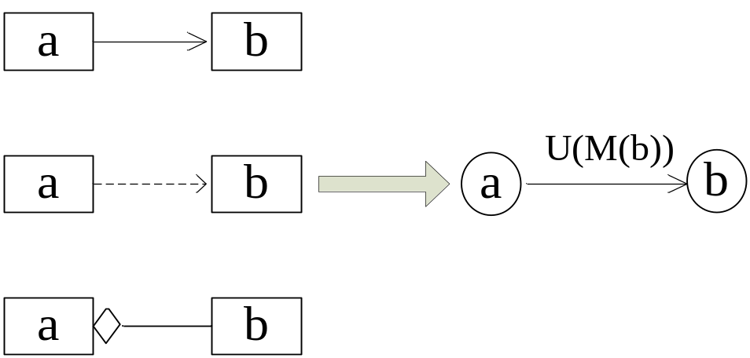
图2-1 Usage Dependency
定义4 I 标记。继承标记包括两个方面。假设a∈C,b∈C-{a},且a∈Parent(b)。
⑴ 边<a,b>,记为I-Child。从测试点来看，是需要从父类到子类的依赖的，因为任何时候父类发生时，子类一般也会发生。
⑵ 边<b,a>，记为I-Parent。这个从子类到父类的依赖是显而易见的：当b调用方法m，m∈M_{INH}(a)时，b依赖a。
I标记的转化关系如图2所示。

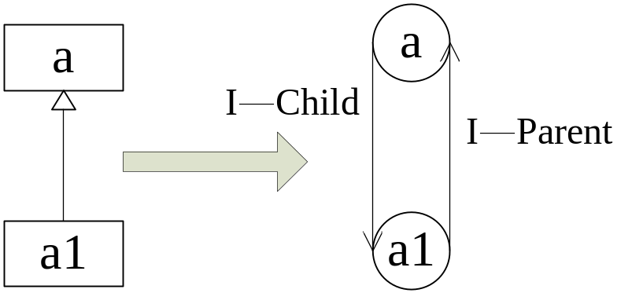
图2-2 继承依赖I的表示
如果父类是接口，则按图3转换：
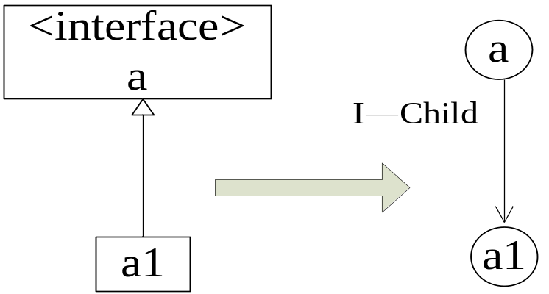
图2-3 父类为接口的转换
如果接口之上还使用了其他类，则按图4转换：
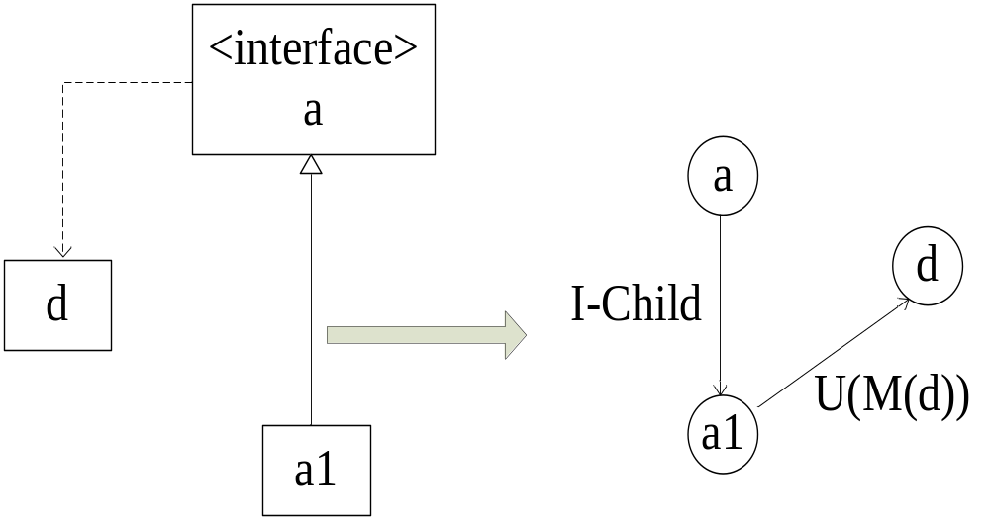
图2-4 接口依赖于其他类
定义5 圈复杂度。圈复杂度是一种软件度量,由Thomas I.McCabe^{[11]}提出，并应用于衡量程序的逻辑复杂性，从程序的源代码直接得出呈线性的独立路径的数量。
定义6 圈复杂度的计算公式。对于结构化程序，圈复杂度计算公式为：V(G)=E-N+2P^{[5]}。其中：V(G)表示圈复杂度；E表示控制流图（此处指CDG图）的边的数量；N表示控制流图（此处指CDG图）的节点数，P是连接区域数或最大连接数(一般默认为1)。

2.2 构造依赖集的一般算法和CDG图
为方便介绍基于类图的可测试性分析方法，此处选取一个小型的类图，构造其类依赖图，并计算器圈复杂度，使用结果度量该小型子系统的测试复杂性。
Step1. 构造相关子系统类图
基于UML类图分析的前提是已经对系统进行了面向对象设计，具备了相关的类图，此处选取的小型类图如下：
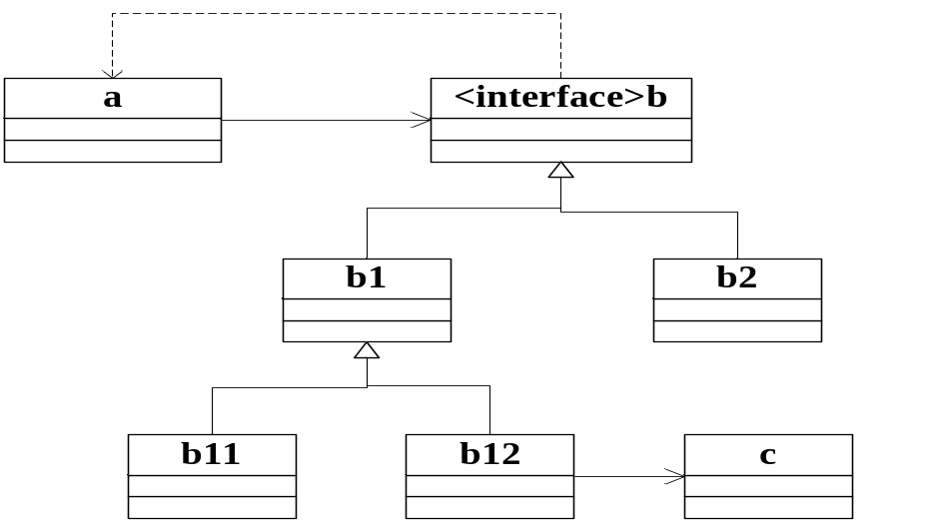
图2-5 一个小型类图
Step2.依据前文所述规则构造其CDG图
依据2.1所述的转换方法，将每一个类看成一个节点，类中的关联、泛化、聚合、组合、依赖关系看作节点间的相应的边，将类图作为初始条件输入，寻找每个类与其他类的依赖关系，构造依赖有向图，再由每个类出发重复此过程，将路径上的所有类按序加入集合，即得到该类的依赖集。通过算法或者人工实现将小型类图转换成CDG图。
这个转换算法如下：
Start ConstructClassDependence(){
//输入UML 的类图G
//输出每个类C (C∈G)测试依赖集
FOR 对每个类 C1∈G
{
FOR 对每个类C2∈G–C1
{
IF C1 和C2 之间存在一个或者多个双向关联时
构造一条有向边，由C1 指向C2 ;
IF C1 和C2 之间存在C2 指向C1 的聚合、泛化、依赖关系
构造一条有向边，由C1 指向C2;
}
}
构造类图G 的依赖图G’
将依赖图G’所有没有入点的类加入集合T
FOR 对每个类C3∈G’
{
寻找所有由类C3 发出到类C4，C4∈T 的路径，将路径上的所有类加入C3 的依赖集D 中;
}
}
小型类图所构造的CDG图如下：
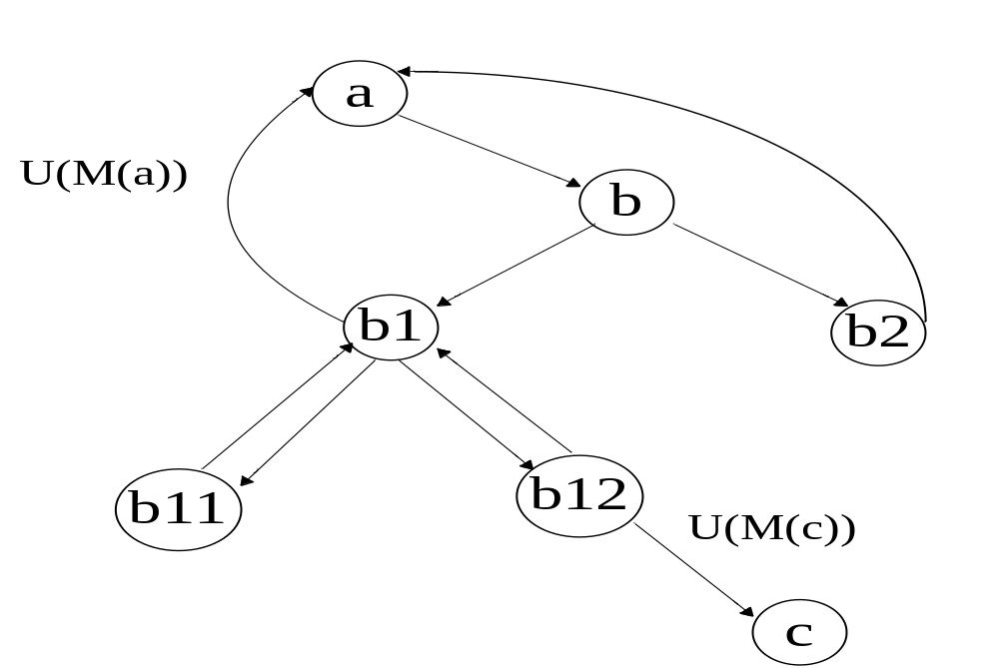
图2-6 小型类图的CDG图
Step3. 计算CDG图的圈复杂度
由圈复杂度的计算公式：V(G)=E-N+2P，可计算出上述CDG图的圈复杂度V(G’)=10-7+2=5.
由于是小型的类图，类与类之间的依赖关系并不复杂，节点数也不多，因此该类依赖图的圈复杂度为5，即该子系统的可测试性良好，无需改良。目前对于测试的复杂性并没有绝对的度量，但是，绝大多数测试人员认为，CDG图圈复杂度小于等于10的子系统可测试性较高。圈复杂度超过10，被认为可测试性较差，这样的软件设计将带给软件测试巨大的困难且测试结果并不可靠，因此，软件设计人员将采取以下方法对软件设计进行改进：⑴ 尽量减少多继承或复杂继承的使用（多继承常常造成对基类成员访问的二义性）；⑵ 使用衍型表示类之间的关系。

2.3 依赖集构造（test dependent setconstruction,TDSC）方法
对于简单类图，使用2.2所述的简单算法，甚至无需算法，测试人员使用手工方法便可以很轻易得到CDG图和圈复杂度。但对于大型系统来说，人工绘制CDG图具有复杂和准确度低等局限，简单算法也变得复杂而难于运行。考虑结果的准确性和效率问题，此处介绍一种更为可靠的基于UML类图分析方法的TDSC算法，引入一个辅助对象“被测试对象”，被测试对象可以看作是测试用例所检验的应用程序的对象或者检验的目标。它和测试用例之间有着一对一的关联关系(也有一对多的关系，为了简单，这里仅考虑一对一的关系)，被测试对象间存在多对多的关系，而依赖集就是基于这些关联关系来构建的。
TDSC^{[1]} 方法可以分为2 个步骤：
1）确定被测试对象之间的关联关系，这是该方法的基础。TDSC 中被测试对象间的关系分为2 部分：①基于UML 类图，如果类A 和B 之间存在任何关联、泛化、聚合、依赖等关系，则对应类A 和B 的被测试对象A′和B′之间便存在关联关系；②测试用例的检验目标C 和D 之间存在任何关联关系，则对应类A 和B 的被测试对象C和D′之间便存在关联关系。这样便通过被测试对象间接地反映了类之间的各种关联关系，还包括检验目标之间的关系。被测试对象之间的关联关系在自动测试框架中很容易实现。
2）基于已有的被测试对象间的关联关系来构建依赖集DS，实际上就是一个构建算法。即
ConstructDS()
{
DS=∅; //依赖集初始化为空
如果类A 被修改，则可以看作与A 对应的被测试对象TOB0 也被修改了，与TOB0 对应的测试用例TC0也看作被修改了；
if(测试用例TC0 被修改) //这种情况还包括测试用例
TC0 被直接修改的情况
{ DS=DS∪{TC0}, i=0; }
else return;
Recur-construct(i)
{
找出与TCi 相关联的被测试对象：TOBj(j=0,1,..., n);
if(n({TOBj})= =0) return; //如果没有与TCi 关联的被测试对象，则返回
for(k=0; k<=n; k++)
{
找出与TOk 相关联的测试用例TCx(x=0,1,..., m), 且TCx∉DS 中
if(n({TCx})==0)
return; //如果没有与TOk 关联的测试用例，则返回
else
DS=DS∪{TCx}; //将找出的测试用例加入到依赖集中
for(y=0;y<=m;y++) //依次取出TCx(x=0,1,...,m)进行处理
Recur-construct (y); / /进行递归
}
}
return DS； //返回已经构建好的依赖集
}
此处的TDSC算法主要针对回归测试。

3 基于UML类图分析法在GSP系统中的应用
随着新修订《药品经营质量管理规范》（简称新GSP）于2013年6月1日正式实施，为支持市场上多数药店顺利经过新GSP认证以及在日后的正常业务中遵循GSP规范，项目组开发支持新GSP规范的药品经营与质量管理系统（简称GSP系统）。此次毕业设计主要针对质量管理和运输管理两个功能模块。

3.1质量管理模块可测试性
质量管理模块的功能结构图如下所示：
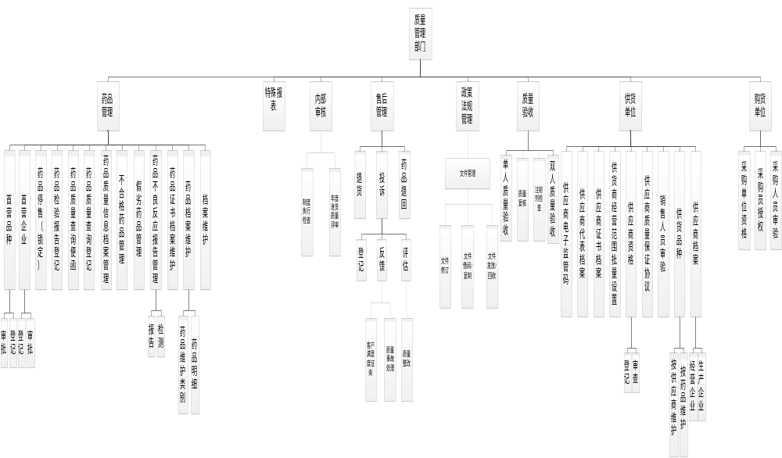 图3-1 质量管理模块功能结构图
质量管理模块的包图如下所示：
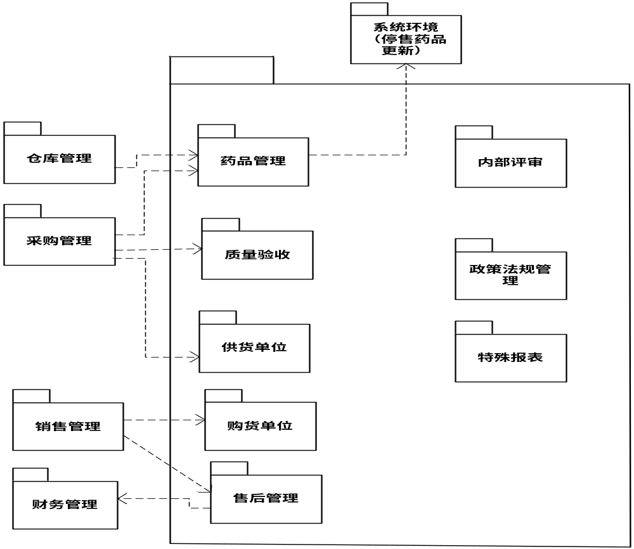
图3-2 质量管理模块包图

3.1.1质量管理模块的类图
由于类的数目较多，单个类属性和操作都比较庞大，且本次设计主要探究类交互问题，因此，此处将各类简化，大多数类只包含类名。此外，由于类图在此次研究中的主要作用是用于捕获类交互，因此，模块中有独立的类（不依赖任何其他类），这样的类将不出现在以下类图中。质量模块中大致关系如下所示：
质量管理类图：

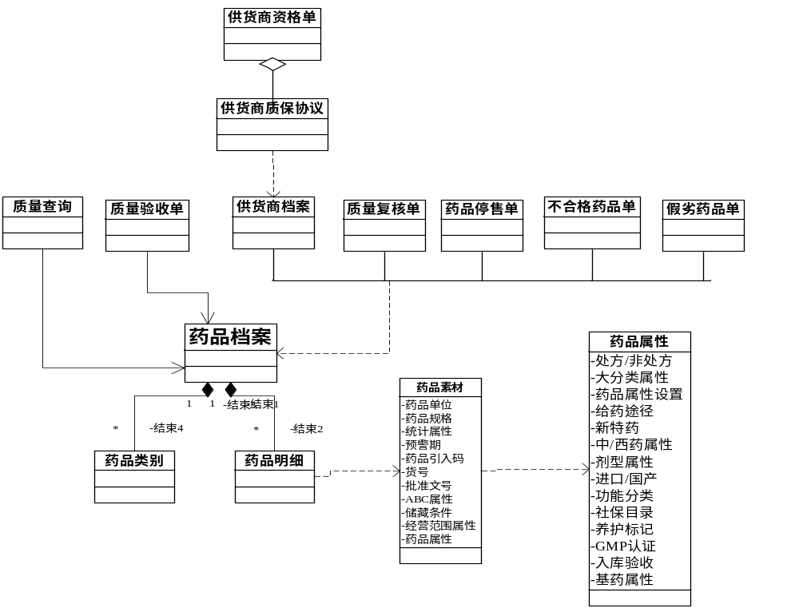
图3-2 质量管理模块类图

3.1.2 质量管理模块的CDG图
使用前文所述转换方法，可得到质量模块的CDG图，如下所示：
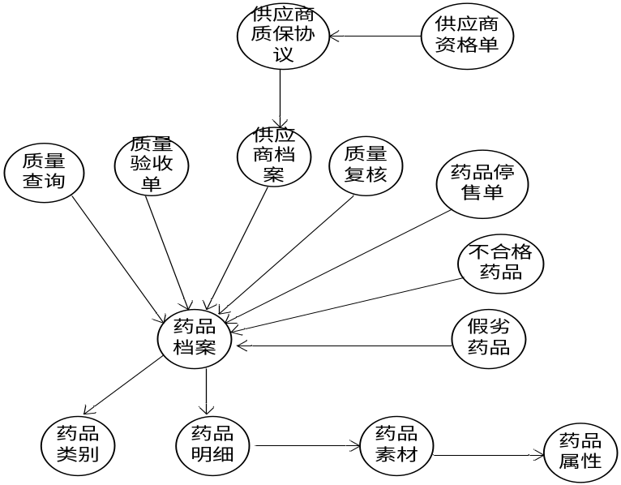
图3-4 质量管理模块的CDG图

3.1.3质量管理模块的可测试性分析
由圈复杂度的计算公式：V(G)=E-N+2P，可计算出上述CDG图的圈复杂度V(G’)=13-14+2=1.
虽然质量模块类的数目众多，相互之间逻辑关系较多，但由于开发人员在进行系统设计时，有意识地避免了继承的使用，因此，类与类之间鲜少存在多于两条及以上路径的交互，使得CDG图的圈复杂度很低。由此可知，该模块设计优良，可测试性良好，无需进行设计方面的修改。

3.1.4质量管理部分测试用例
由于此次设计研究结果用于软件设计的改进，因此，生成测试用例并不是本次设计的主要成果。在这里仅列出功能性测试用例模板和部分测试数据。
表3-1 质量管理功能测试计划表^{[6]}
质量管理测试用例
测试编号 |  | 8 | 测试需求项 |  | 运输管理 | 设计者 | 胡国平
测试需求标号 |  | 008 |  |  | 运输管理 | 设计日期 | 2014.5.8
测试目标状态和测试数据状态 |  | 完成药品管理、售后管理、质量验收、供货单位、购货单位等功能
序号 | 测试项 | 输入说明（操作） |  | 输出说明（预期结果） |  |  |  | 测试结果
药品管理 | 首营品种登记 | 首营登记功能需选择药品并输入申报人、申报日期、审批人、审批日期、有效期、出厂价、供货价、批发价、零售价、装箱规格、功能主治等 |  | 可执行查询、登记、删除操作  可打印首营记录报表
药品管理 | 首营品种审核 | 需输入审核人、审核备注选择审核通过或不通过 |  | 审核可用
药品管理 | 药品停售登记 | 停售登记功能需选择药品并输入批次号、生产日期、有效期至、停售数量、停售原因、制单人、制单日期、处理措施等 |  | 可执行查询、登记、删除操作  可打印药品停售记录报表
药品管理 | 药品停售审核 | 需输入审核人、审核备注选择审核通过或不通过 |  | 审核可用
药品管理 | 药品质量查询 | 发函登记功能需选择药品并输入发函日期、已送单位、批号、查询理由、制单人、制单日期。  来函登记功能需输入发函审核通过的药品编号、来函日期、来函单位、查询结果、制单人、制单日期 |  | 可执行发函记录查询、登记、删除操作  可执行来函登记、来函删除操作  可打印发函记录报表
药品管理 | 药品发函质量查询审核 | 需输入审核人、审核备注选择审核通过或不通过 |  | 审核可用
药品管理 | 不合格药品登记 | 不合格药品登记功能需选择药品并输入批号、购进日期、有效期至、不合格原因、不合格来源、不合格数量、处理措施、登记人、质管员、处理日期等 |  | 可执行查询、登记、删除操作  可打印不合格药品记录报表
药品管理 | 不合格药品审核 | 需输入审核人、审核备注选择审核通过或不通过 |  | 审核可用
药品管理 | 假劣药品登记 | 假劣药品登记功能需选择药品并输入批号、购进日期、有效期至、数量、登记日期、登记人、质管员、处理措施、处理日期等 |  | 可执行查询、登记、删除操作  可打印假劣药品记录报表
药品管理 | 假劣药品审核 | 需输入审核人、审核备注选择审核通过或不通过 |  | 审核可用
药品管理 | 药品不良反应报告 | 报告登记功能需输入病历号、报告单号、患者姓名、性别、出生日期、体重、患者电话、不良反应表现、不良反应结果等 |  | 可执行查询、登记、删除操作  可打印不良反应记录报表
药品管理 | 药品质量信息档案 | 信息登记功能需输入档案号、药品编号、有效期、预警天数、进项税率、销项税率、修改人、修改日期、信息收集人、登记人、电子监管码等 |  | 可执行查询、登记、删除操作  可打印药品质量信息记录报表
药品管理 | 药品质量信息档案审核 | 需输入审核人、审核备注选择审核通过或不通过 |  | 审核可用
售后管理 | 客户投诉管理 | 投诉登记功能需输入投诉人姓名、投诉人电话、投诉方式、投诉内容、接收部门。  投诉评估需选择投诉记录并输入调查情况、质管部门接收人、调查负责人、处理意见、意见负责人、纠正措施、办公室负责人、意见确认等 |  | 可执行投诉登记、投诉评估、投诉查询操作
售后管理 | 零售退货 | 输入零售单号、退货原因质检员、最终处理结果、质量验收结果、退货凭证 |  | 可执行退货登记
质量验收 | 质量验收登记 | 验收登记功能需输入验收单号、收货单名称。  单人验收/双人验收需输入实验收数量、抽检数量、有效期至、合格数量、不合格数量、批号、质量状况、验收情况、质管员意见、验收结论、验收员1（验收员2）、验收日期等。 |  | 可执行验收登记、单人验收、双人验收、验收删除、验收查询、通知入库、通知退货操作  可打印验收记录报表
质量验收 | 质量验收审核 | 需输入审核人、审核备注选择审核通过或不通过 |  | 审核可用
质量验收 | 质量复核 | 质量复核登记需选择药品并输入数量、复核类别、质量状况、购货单位、复核日期、复核人等 |  | 可执行复核登记、复核删除、复核查询操作
供货单位 | 供货商资格登记 | 资格登记需选择供应商并输入购销合同、审查日期、审查人、联系人等。 |  | 可执行资格登记、资格删除、资格查询操作  可打印供应商资格记录报表
供货单位 | 供货商资格审核 | 需输入审核人、审核备注选择审核通过或不通过 |  | 审核可用
供货单位 | 供货商质保协议登记 | 协议登记需选择供应商并输入GSP/GMP认证号、签约人、质量保证协议。 |  | 可执行协议登记、协议删除、协议查询操作  可打印质保协议记录报表
供货单位 | 销售人员审核单登记 | 审验登记需选择供应商并输入销售人员姓名、销售人员身份证、委托授权书、制单人、制单日期、销售品种。 |  | 可执行审验登记、审验删除、审验查询操作  可打印销售人员审验记录报表
供货单位 | 供应商档案登记 | 档案登记需输入供应商编号、速记码、供应商名称、供应商简称、营业许可证号、营业执照号、许可期限、拼音代码、电话、销售人员身份证、销售人员电话、销售人员姓名、信用金额、生产经营范围、生产企业、档案号、质量管理机构联系电话、电子监管码等。 |  | 可执行档案登记、档案删除、档案查询操作  可执行药品添加药品删除操作  可打印供应商档案报表
供货单位 | 首营企业登记 | 添加功能需输入审批单号、供应商编号、企业名称、营业执照号等 |  | 可执行添加、编辑、删除操作
购货单位 | 购货单位登记 | 新增购货单位需输入公司名称、地址、电话、所在城市、开户银行、账号、税号、许可证号等并添加药品 |  | 可执行新增、修改、删除购货单位操作

测试用例在设计时应遵循一些基本原则^{[7]}：⑴正确性：测试点应保证输入有效数据以覆盖需求规格说明书中的功能正常。⑵ 容错性：程序不仅能接受正确的数据输入并输出正确结果，还能接受非法输入并产生错误提示。⑶ 完整性：程序的数据处理应保持数据库文件的完整性。⑷ 接口间测试：应保证模块与模块之间交互和通信良好。⑸边界值分析：测试用例的数据输入应在等价类边界处选取一些有效或无效的临界值。⑹ 压力测试：对于系统所能承受的最大压力并不知晓时，测试输入需要不断往大或往小的方向去接近临界点。⑺ 等价划分：将所有可能的输入（有效或非法）划分成若干个等价类。⑻ 错误推测：根据测试经验和直觉，判断程序可能会出错的地方作为测试点。⑼ 效率：完成预定功能所需时间（响应时间）。⑽ 回归测试：对于在测试中发现并已经修改的问题，进行下一轮测试。
基于上述测试用例设计原则，此处为质量管理模块设计了完整可靠的测试用例，部分测试数据如下：
⑴ 质量管理—售后管理—客户投诉管理
表3-2 登记功能测试用例表
测试模块 | 售后管理—客户投诉管理 |  |  |  | 设计人 |  | 胡国平 |  |  | 设计日期 | 2014.5.8
测试点 | 前置条件^{[8]} | 用例编号 | 主要输入 |  |  |  |  |  |  | 预期输出 | 实际输出
测试点 | 前置条件^{[8]} | 用例编号 | 投诉人姓名 | 投诉人电话 |  | 投诉方式 |  | 投诉内容 | 接收部门 | 预期输出 | 实际输出
投诉登记 | 无 | 1 | — | — |  | 电话 |  | — | — | 弹出提示框“必填信息不为空”
投诉登记 | 无 | 2 | 胡国平 | Asfghi |  | 来函 |  | 药品过期 | 质管部 | 提示“请输入正确的电话号码”
投诉登记 | 无 | 3 | 胡国平 | 187068  64469 |  | 上门 |  | 药品过期 | 质管部 | 提示“投诉登记成功”
表3-3 评估功能测试用例表
测试模块 |  | 售后管理—客户投诉管理 |  |  |  |  | 设计人 |  | 胡国平 |  |  |  | 设计日期 | 2014.5.8
测试点 | 前置条件 |  | 用例编号 | 主要输入 |  |  |  |  |  |  |  |  | 预期输出 | 实际输出
测试点 |  |  | 用例编号 | 调查情况 | 质管部接收人 | 调查负责人 |  | 处理意见 |  | 意见负责人 |  | 纠正措施 | 预期输出 | 实际输出
投诉评估 | 投诉列表中有未处理的投诉记录，选中待评估的投诉记录 |  | 1 | — | — | — |  | — |  | — | — |  | 弹出 “该项不为空”
投诉评估 |  |  | 2 | 属实 | 胡国平 | 胡国平 |  | 须及时处理 |  | 赵亚妮 | 退货 |  | 提示“信息记录成功”
投诉评估 |  |  | 3 | 1314 | Asft | 胡国平 |  | 须及时处理 |  | 赵亚妮 | 退货 |  | 提示“信息记录成功”
表3-4 查询功能测试用例表
测试模块 |  | 售后管理—客户投诉管理 |  |  | 设计人 | 胡国平 | 设计日期 | 2014.5.8
测试点 | 前置条件 |  | 用例编号 | 操作描述 |  |  | 预期输出 | 实际输出
查询 | 投诉列表中有相关记录 |  | 1 | 点击投诉列表中已评估投诉栏，勾选接收部门，选择零售部门，单击“查询“ |  |  | 显示接收部门为零售部门的所有记录
查询 |  |  | 2 | 点击投诉列表中已评估投诉栏，勾选投诉时间，选择2014年5月1日到2014年5月10，单击“查询“ |  |  | 显示投诉时间为14年1号到10号的所有记录
查询 |  |  | 3 | 点击投诉列表中未处理投诉，勾选接收部门，选择零售部门，单击“查询“ |  |  | 显示接收部门为零售部门的所有记录
查询 |  |  | 4 | 点击投诉列表中未处理投诉栏，勾选投诉时间，选择2014年5月1日到2014年5月10，单击“查询“ |  |  | 显示投诉时间为14年1号到10号的所有记录
查询 |  |  | 5 | 点击投诉列表中未处理投诉，单击“查询“ |  |  | 显示所有未处理投诉记录
查询 |  |  | 6 | 点击投诉列表中已评估投诉栏，单击“查询“ |  |  | 显示所有已评估投诉记录

⑵ 质量管理—药品管理—不合格药品审核
表3-5 审核功能测试用例表
测试模块 |  | 药品管理—不合格药品审核 |  |  | 设计人 | 胡国平 | 设计日期 | 2014.5.8
测试点 | 前置条件 |  | 用例编号 | 操作描述 |  |  | 预期输出 | 实际输出
审核 | 有未审核的不合格药品记录，选中待审核的不合药品记录，单击药品审核 |  | 1 | 填写审核信息，单击“通过”，单击“保存” |  |  | 审核通过信息栏增加一条记录
审核 |  |  | 2 | 填写审核信息，单击“不通过”，单击“保存” |  |  | 审核不通过信息栏增加一条记录
审核 |  |  | 3 | 填写审核信息，单击“关闭”，单击“保存” |  |  | 返回到父窗体
表3-6 审核查询功能测试用例表
测试模块 |  | 售后管理—客户投诉管理 |  |  | 设计人 | 胡国平 | 设计日期 | 2014.5.8
测试点 | 前置条件 |  | 用例编号 | 操作描述 |  |  | 预期输出 | 实际输出
审核查询 | 审核列表中有相关记录 |  | 1 | 点击未审核栏，勾选审核人，输入审核人胡国平，单击“审核查询“ |  |  | 显示审核人为胡国平的所有记录
审核查询 |  |  | 2 | 点击未审核栏，勾选审核日期，选择审核开始日期，单击“审核查询“ |  |  | 显示投诉时间符合条件的所有记录
审核查询 |  |  | 3 | 点击审核通过栏，勾选审核人，输入审核人胡国平，单击“审核查询“ |  |  | 显示审核人为胡国平的所有记录
审核查询 |  |  | 4 | 点击审核通过栏，勾选审核日期，选择审核开始日期，单击“审核查询“ |  |  | 显示投诉时间符合条件的所有记录

3.2运输管理模块可测试性
运输管理模块的结构图如下所示：
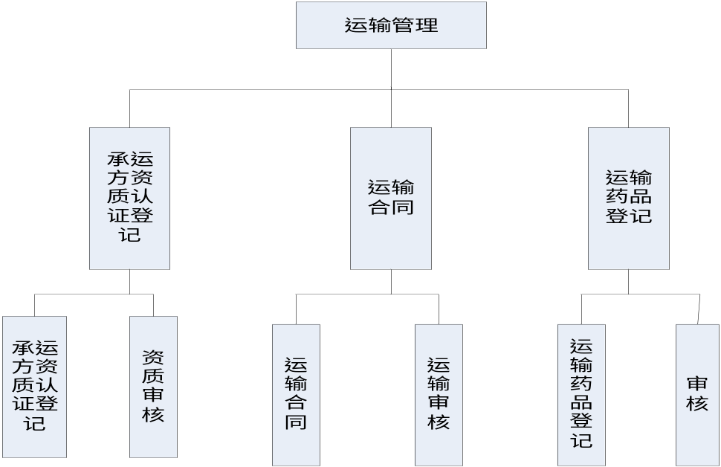
图3-5 运输管理模块功能结构图
运输管理模块的包图如下所示：
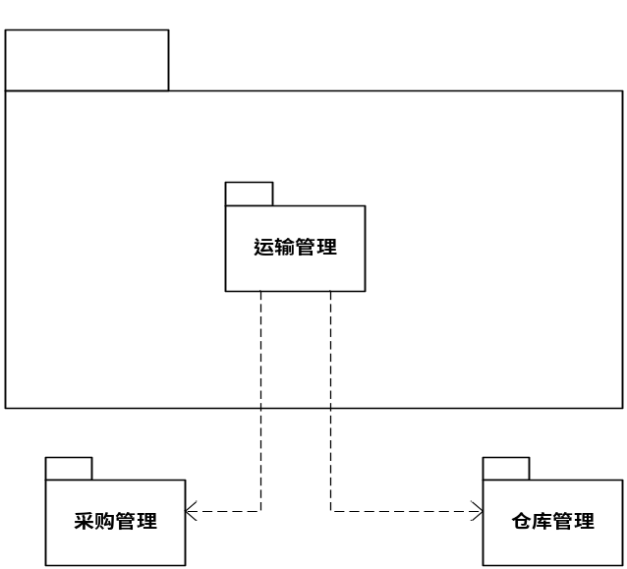
图3-6 运输管理模块包图

3.2.1运输管理模块的类图
运输管理模块功能简单，类的数目较少，逻辑也简单清晰，不存在设计上的不合理问题。运输管理模块类图如下：

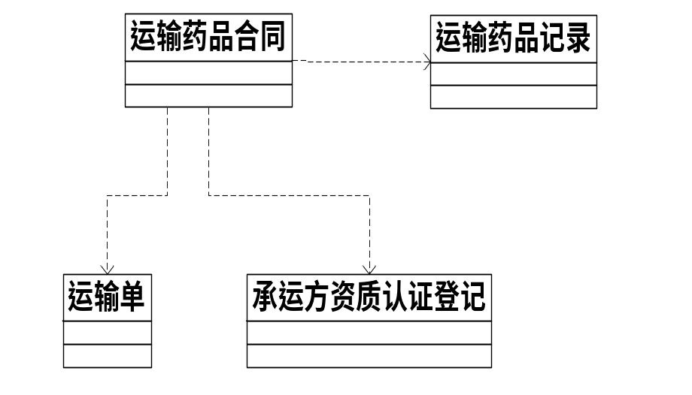
图3-7 运输管理中的类关系

3.2.2 运输管理模块的CDG图
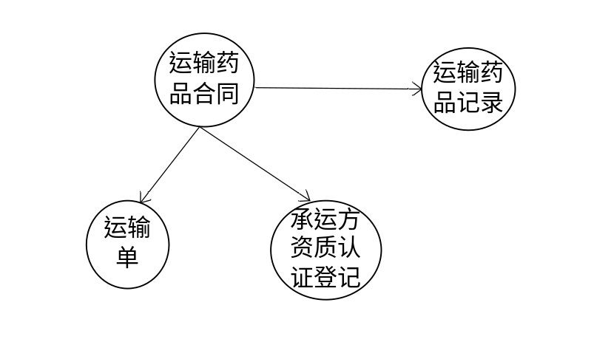
图3-8 运输管理相关CDG图

3.2.3运输管理模块的可测试性分析
由圈复杂度的计算公式：V(G)=E-N+2P，可计算出上述CDG图的圈复杂度V(G’)=3-4+2=1.
这是一个简单类图，在设计上不会给测试造成任何特殊问题，设计也无须改良。

3.2.4运输管理部分测试用例
运输管理功能测试计划模板设计：
表3-7 运输管理测试计划表
运输管理测试用例
测试编号 |  | 10 | 测试需求项 |  | 运输管理 | 设计者 | 胡国平
测试需求标号 |  | 0010 |  |  | 运输管理 | 设计日期 | 2014.4.24
测试目标状态和测试数据状态 |  | 完成承运方资质认证登记、运输合同、运输药品记录三项功能
序号 | 测试项 | 输入说明（操作） |  | 输出说明（预期结果） |  |  |  | 测试结果
承运方资质认证登记 | 承运方资质认证登记 | 添加功能需输入承运方公司编号、公司名称、地址、业务范围、电话、证书、建档人、建档日期、法人代表、交通工具。 |  | 可执行资质记录的查询、  增加、修改、删除操作  可打印登记单报表
承运方资质认证登记 | 资质审核 | 输入备注并选择通过或不通过 |  | 审核可用
运输合同 | 运输合同 | 添加功能需选择承运公司编号并输入合同编号、合同名称、合同签订日期、合同有效期、录入人、电子文档路径、合同状态。 |  | 可执行运输合同记录的查询、  增加、修改、删除操作  可打印运输合同报表
运输合同 | 运输审核 | 输入备注并选择通过或不通过 |  | 审核可用
运输药品记录 | 运输药品登记 | 添加功能需输入运输单号、承运日期、药品种数、发货地址、收货单位、运输方式、车牌号、制单人、制单日期、承运方公司编号、到货单位联系人等。 |  | 可执行运输药品记录的查询、  增加、修改、删除操作  可打印运输药品记录报表
运输药品记录 | 审核 | 输入备注并选择通过或不通过 |  | 审核可用
基于上述测试用例设计原则，此处为运输管理模块设计了完整可靠的测试用例，部分测试数据如下：
⑴ 运输管理—承运方资质认证登记—承运方资质认证登记
表3-8 添加功能测试用例表
测试模块 | 承运方资质认证登记—承运方资质认证登记 |  |  |  |  | 设计人 |  | 胡国平 |  |  |  |  |  | 设计日期 | 2014.5.8
测试点 | 用例编号 | 主要输入 |  |  |  |  |  |  |  |  |  |  |  | 预期输出 | 实际输出
测试点 | 用例编号 | 承运方公司编号 | 公司名称 | 地址 | 电话 |  | 运输证书 |  | 建档人 |  | 运输交通工具 |  | 合格否 | 预期输出 | 实际输出
承运方资质添加 | 1 | — | — | — | — |  | — |  | — | — |  | 否 |  | 弹出提示框“请将相关信息填写完整”
承运方资质添加 | 2 | 1 | — | 成都锦江区 | 123456  7899 |  | 24235 |  | 曾霞 | 货车 |  | 否 |  | 弹出提示框“请将相关信息填写完整”
承运方资质添加 | 3 | 1 | 成都新生代生物制药公司 | 成都锦江区朱雀大街 | 18706864469 |  | 24325 |  | 曾霞 | 货车 |  | 是 |  | 信息栏新增一条承运方资质记录

表3-9 修改、删除、打印、查询功能测试用例表
测试模块 |  | 承运方资质认证登记—承运方资质认证登记 |  |  | 设计人 | 胡国平 | 设计日期 | 2014.5.8
测试点 | 前置条件 |  | 用例编号 | 操作描述 |  |  | 预期输出 | 实际输出
资质修改 | 信息栏中有承运方资质记录，选中待修改的资质记录，单击“修改” |  | 1 | 填写需修改的项，单击“确认”，单击“保存” |  |  | 选中记录被修改
资质修改 |  |  | 2 | 将公司名称置空，单击“确认”，单击“保存” |  |  | 弹出“公司名称不能为空”
资质删除 | 信息栏中有承运方资质记录 |  | 1 | 选中待删除的资质记录，单击“删除”。 |  |  | 弹出“删除成功”
资质删除 |  |  | 2 | 单击“删除” |  |  | 弹出“请选中整行”
资质删除 | 信息栏中没有资质记录 |  | 3 | 单击“删除” |  |  | 弹出“请选中整行”
打印 | 无 |  | 1 | 单击“打印“，勾选承运方公司编号，填写承运公司编号，单击“预览” |  |  | 显示符合条件的记录报表
打印 |  |  | 2 | 单击“打印”，勾选公司名称，填写公司名称，单击“预览” |  |  | 显示符合条件的记录报表
打印 |  |  | 3 | 单击“打印”，勾选制单人，填写制单人，单击“预览” |  |  | 显示符合条件的记录报表
打印 |  |  | 4 | 单击“打印”，勾选建档日期，选择日期，单击“预览” |  |  | 显示符合条件的记录报表
查询 | 信息栏有记录 |  | 1 | 勾选承运方公司编号，选择编号，单击“查询” |  |  | 显示符合条件的记录
查询 |  |  | 2 | 勾选承运方公司编号和公司名称，填写信息，单击“查询” |  |  | 显示符合条件的记录
查询 |  |  | 3 | 单击“查询” |  |  | 显示全部记录

⑵运输管理—承运方资质认证登记—资质审核
表3-10 审核功能测试用例表
测试模块 |  | 承运方资质认证登记—资质审核 |  |  | 设计人 | 胡国平 | 设计日期 | 2014.5.8
测试点 | 前置条件 |  | 用例编号 | 操作描述 |  |  | 预期输出 | 实际输出
资质审核 | 有待审核的承运方资质记录，选中待审核的记录，单击“审核” |  | 1 | 填写审核备注，单击“审核通过”，单击“保存” |  |  | 审核通过信息栏增加一条记录
资质审核 |  |  | 2 | 填写审核备注，单击“不通过”，单击“保存” |  |  | 审核不通过信息栏增加一条记录
资质审核 |  |  | 3 | 填写审核信息，单击“退出”，单击“保存” |  |  | 返回到父窗体

表3-11 审核查询功能测试用例表
测试模块 |  | 承运方资质认证登记—资质审核 |  |  | 设计人 | 胡国平 | 设计日期 | 2014.5.8
测试点 | 前置条件 |  | 用例编号 | 操作描述 |  |  | 预期输出 | 实际输出
审核查询 | 审核列表中有相关记录 |  | 1 | 点击待审核栏，勾选制单人，选择制单人，单击“查询” |  |  | 显示符合条件的所有记录
审核查询 |  |  | 2 | 点击待审核栏，勾选制单开始日期，选择制单开始日期，单击“查询“ |  |  | 显示制单时间符合条件的所有记录
审核查询 |  |  | 3 | 点击审核通过栏，勾选制单人和审核人，选择制单人和审核人，单击“查询“ |  |  | 显示制单人和审核人均符合条件的所有记录
审核查询 |  |  | 4 | 点击审核未通过栏，勾选制单开始日期和审核开始日期，选择制单开始日期和审核开始日期，单击“查询“ |  |  | 显示制单时间和审核时间均符合条件的所有记录
审核查询 |  |  | 5 | 单击“显示全部” |  |  | 显示所有记录
审核查询 | 审核列表中无记录 |  | 6 | 单击“查询” |  |  | 弹出提示框“无记录，”

4基于UML类图分析方法的优点与缺点分析

4.1优点分析
基于UML类图的可测试性分析主要以软件设计阶段的类图为基础，分析实现该类图后的可测试性，分析结果用于指导软件设计的改进。这种将可测试性分析融入到整个软件开发周期的方法，将有助于缩短软件开发时间，降低软件开发成本，提高软件质量。

4.2缺点分析
⑴ 本文论述的方法仅考虑了在测试时影响复杂性最为严重的类交互问题，并未考虑类中方法的数目和复杂度问题。事实上，Genero已研究出采用关联数、聚集数、依赖数、泛化数、属性数、方法数与类的总数之间的关系等多个单独指标度量类图的复杂性^{[12]}。类图的复杂性不仅仅体现在类与类的交互，单个类身的复杂性仍是影响整个类图复杂性的重要因素。
⑵ 作为一种可测试性分析方法，研究结果常常用于指导软件设计，在一定程度上确实更早的发现了问题，降低了开发和测试成本。然而，该方法并没有对后期测试用例的设计和生成产生积极的影响，不能作为生成测试用例的依据，也不能指导测试的计划和实施。

5 结论
本文研究了基于UML类图的可测试性分析方法，并将该方法运用于药品质量与经营管理系统的质量管理模块和运输管理模块。首先获得软件设计中质量管理模块和运输管理模块的类图，然后按照文献[11]的方法构造了相应模块的类依赖图(文章在构造类依赖图和类图依赖集方面分别展示了其算法实现，鉴于某些原因，在获取类图时仍使用了人工手段)，在CDG图的基础上，结合圈复杂度的概念，计算出相应模块的圈复杂度都小于10，表明该设计的可测试性良好，设计无需改良。
在GSP系统的开发周期融入可测试性分析，可以指导软件设计，可以较早发现问题，从而减少测试的工作量，降低了开发和测试的成本，保证了软件质量。

【参考文献】
[1] 唐凌遥.软件回归测试中测试策略的改进方法[J].电网技术, 2008(12)：166～169.
[2] 肖自乾，王弗雄，陈经优.基本路径测试方法之圈复杂度计算[J].软件导刊,2009,8(7):10-12.
[3]刘菲菲，赵怀勋.软件可测试性分析方法的研究[J].现代电子技术，2007,(24)：35～38.
[4] 成小芹，王一莉.基于UML类图的软件可测试性分析方法研究[J]. 计算机工程与设计，2011,(4)：1326～1329.
[5] 范灵春, 眭俊华. 软件可测性度量研究[J].计算机工程与设计,2006,27(21):3991
-4994.
[6] 李伟华，王备战，李书书.实时软件测试用例构造方法研究 [J].西北工业大学学报,1998,16(2):261-265.
[7] 陈小晕.测试用例设计原则. [EB/OL].http://wenku.baidu.com/view/32afc91b964bcf84b9d57
be0.html,2011-07-27/2014-5-8.
[8] 付剑平，陆民燕，阮镰，软件测试用例生成中的前置条件分析[J].计算机应用研究,2007,24(3):103-105.
[9] 曹文静,宫云战.软件测试性计算方法研究[J].计算机工程与设计,2003,24(10):67-70.
[10] 刘菲菲,单锦辉,姜瑛.软件的易测试性分析方法述评[J].计算机科学,2005,32(4):
212-215.
[11] Baudry B,Le Traon Y,Sunye G.Testabilityanalysis of a UML class diagram[J].Software Metrics.Eighth IEEE Symposium,2002:54-63.
[12] KONG Qing-yan,LUN Li-jun,WANG Yi-he,DNG Xue-mei.Structural complexity metrics for UML class diagrams[J].IJournal of Harbin Institute of Technology,2008:211-214.

The testability analysis method applied research in the
GSP system based on UML Class Diagram
Abstract:
with the object-oriented techniques be widely used, the complexity of testing object-oriented software is increasing. Testing is most difficult to cover when one class interacts with another in the object-oriented design. Therefore, capturing the interaction of the class and analysing the testing of the module will help reduce the testing cost..
This article describes how to use testing method based on UML class diagram to ana-
lyse the testing and design the test case for drug quality and quality management and tran-sportation management of Management Systems(GSP system) in detail, then it can impro-
ve the testability of GSP system , and reduce the cost of software testing ,and ensure the software quality.
Keywords: , Object-Oriented ,UML class diagram, Testability, GSP system.

致 谢

在毕业论文完成之际，谨向我的指导老师张莉老师以及完成GSP项目的项目团队（阿依江、李艳两位学姐，张海波等四位学长，杨慧伟学弟）表示由衷的感谢！在本次毕业论文设计的整个过程中，得到了张莉老师的精心指导和严格要求。对学长学姐严谨的学风、活跃的创新意识深感钦佩。
感谢和我同组的王娇娜，文舒同学在学习及生活上给予我的大力帮助，同时也给我好的指点和建议。在完成毕业设计的几个月里，我们相互学习，相互督促，相互鼓励，相互协调，建立了深厚的友谊，在毕业设计论文完成之际，对各位在论文撰写中帮助过我表示深深的感谢。
感谢在百忙之中对我的论文进行评审并提出宝贵意见的老师们。

